Осенний утренник
группы «Горошинки»
«Осень-раскрасавица»
Дети заходят в зал под музыку , взявшись за руки, идут змейкой по залу , становятся полукругом .
Ведущая Посмотрите, как красиво, нарядно сегодня в нашем зале! Сколько кругом разноцветных листьев! Осень – очень красивое время года. Все кругом словно золотое! И мы с вами учили стихи об этом красивом времени года. Давайте прочитаем.
1 ребенок (Ч.Настя) Как, Осень, была ты красива!
Запомнился нам листопад,
Осенние гроздья рябины
Огнем ярко-красным горят.
2 ребенок (С.Варя) Мы праздник сегодня устроим
И Осень к нам в сад позовем.
Попляшем мы с ней, поиграем,
Осенние песни споем.
Дети исполняют песню «Осень-раскрасавица»
(Садятся на стульчики)
3/4 ребенок (диалог Б.Маша и В.Лиза)
Что за художник волшебной кистью Б.Маша
Так разноцветно покрасил нам листья?
В гости сегодня художника ждем. В.Лиза
Ты слышишь, художник, тебя мы зовем.
(Выход художника с красками и кисточкой.)
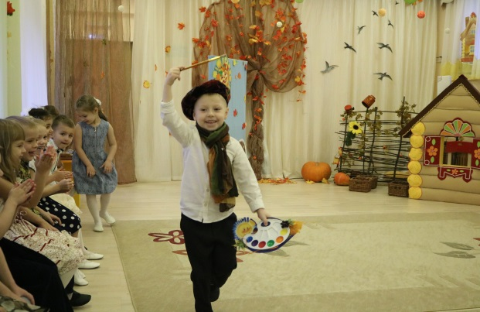
Художник П.Вася Я встрече этой очень раз, боялся опоздать
Пришел на праздник в детский сад.
Что вам нарисовать?
Ведущая Очень все тебя попросим :
Дети Нарисуй, художник, осень.
(Звучит спокойная мелодия. Художник подходит к мольберту и как будто рисует.)
Художник По дороге шел художник, краски нес с карандашами,
А за ним шагала Осень разноцветными шагами.
Он березе белоствольной сделал платье золотое,
Бусы красные – рябине, что склонилась над рекою.
Только вдруг на той картине дождь заплакал очень грустно,
Птицы к югу улетели, на полях темно и пусто.
Ведущая Картина Осени прекрасна,
Пора её нам оживить,
Звоночки вы скорей возьмите
И Осень в гости пригласите.
Художник под музыку выводит Осень (в руках корзина с листьями), проходит с ней по залу.
Дети играют на муз. инструментах. (С.Диана, И. Настя, Милана,
Ч.Соня, Алеша, Вера)
Осень Вот пришла моя пора.
Я к вам в гости прибыла,
Все закончить в срок успела.
Я леса, поля раздела,
Урожай весь собрала,
Птиц на юг отправила.
Можно и повеселиться,
Поиграть и покружиться.
Художник Я Осень вам нарисовал,
Взмахнув волшебной кистью,
Пусть весело закружатся
В осеннем вальсе листья.
Исполняется «Танец с листьями».
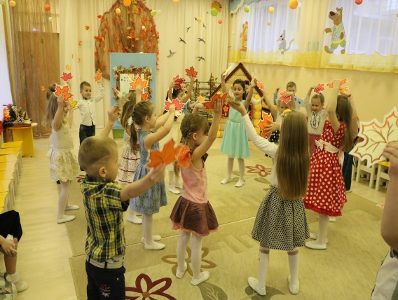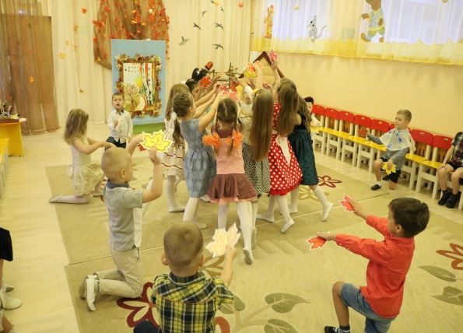
ЧИТАЮТ СТИХИ Н.Марина, С.Варя, Б.Маша
Осень Будем праздник продолжать,
Веселится, петь, играть!
(Под музыку выбегает мальчик-дождь Ч.Илья )
Дождь Ч.Илья
Стойте, стойте, погодите, вам начать я не велю,
Приглашенье не прислали вы осеннему дождю!
Буду здесь у вас я плакать, лужи разведу и слякоть,
Всех сейчас вас промочу и, конечно, огорчу!
(Машет на детей дождинками под музыку и раскладывает лужицы)
Осень Нет, не место хмурым лицам.
Пусть в осенний этот день
Поиграть и повеселиться
Никому не будет лень.
Музыкальная игра «Лужицы»
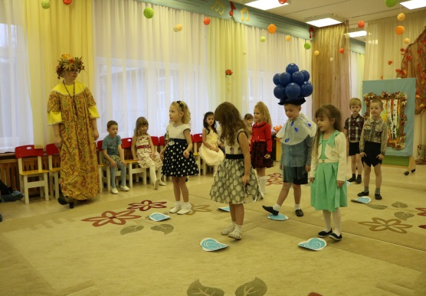
Ведущая Спасибо дождик за весёлую игру, за это мы тебе подарим песенку. (песня с музыкальными инструментами)
Исполняется песня «Кап-кап-тук-тук-тук»
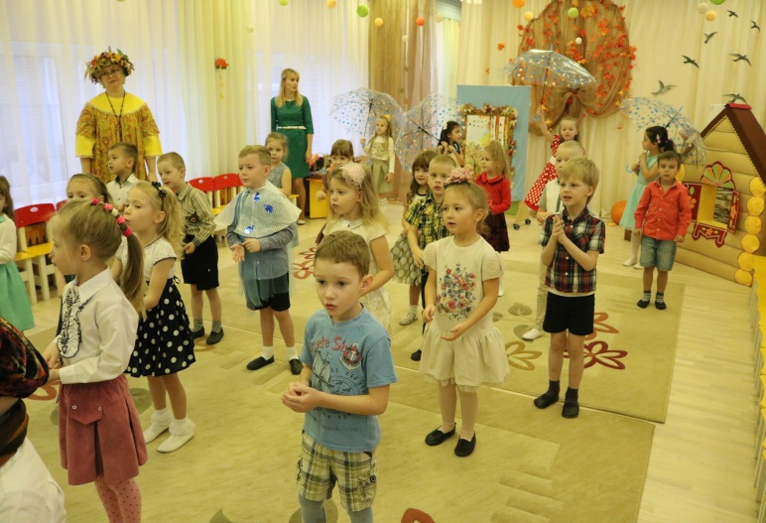
Ведущая Дорогая Осень, нам с тобой так весело, поиграй еще с нами .
Герои сказки «ПОД ГРИБОЧКОМ» идут за ширму переодеваются.
Исполняется хороводная песня «Осень по садочку ходила»
Дети садятся на стульчики, начинается сказка «Под грибочком»
Осень Сказки любят все на свете, любят взрослые и дети!
Сказки учат нас добру и прилежному труду,
Говорят, как надо жить, чтобы всем вокруг дружить!
Вспомните осенний лес, в нем полным-полно чудес!
Сказочница Мышка в поле побывала,
Зернышек насобирала,
Чтоб зимой не унывать,
Без еды не голодать
(Под быструю музыку на середину зала выбегает мышка)
Мышка К.Лиля Вот какой-то бугорок, положу свой узелок!
(кладет узелок на шляпку гриба)
Столько в поле я трудилась и немного притомилась.
Ой, слипаются глаза, отдохнуть пришла пора!
(садится под гриб, спит)
(Под музыку выбегает Белка)
Белка В.Лиза Я несу орехи, шишки, ждут давно мои детишки.
В узелочке у меня – очень вкусная еда.
Так сегодня я устала, столько веток обскакала.
Вот какой-то бугорок, положу свой узелок.
Ой, слипаются глаза, отдохнуть пришла пора.
(Белка садится возле гриба, рядом с Мышкой. Узелок кладет перед собой. )
(Под музыку выбегает Зайка)
Сказочница В огороде Зайка был и морковки раздобыл.
Заяц С.Тимофей
А еще качан капусты съел я с грядки, очень вкусно.
А морковку припасу, завтра съем ее в лесу.
Ой, мои устали ноги, отдохнуть бы мне с дороги.
Вот какой-то бугорок, положу свой узелок.
Ой, слипаются глаза, отдохнуть пришла пора.
(Зайка садится возле гриба, засыпает. Узелок кладет перед собой.)
(Под музыку выбегает Лиса.)
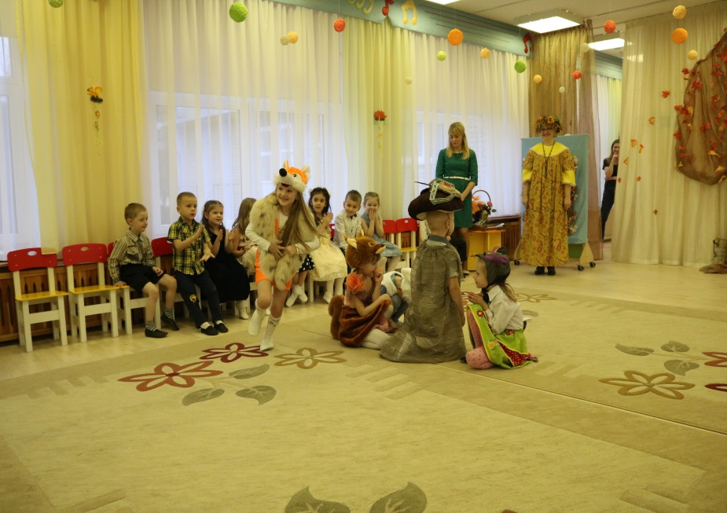
Лиса Х.Настя Все готовятся к зиме, что же делать мне, Лисе?
Шубу я свою сменяла… Ой, я что-то увидала!
Здесь какой-то бугорок, а на нем-то – узелок!
Не один, а раз, два, три, ну-ка, Лисонька, бери!
(собирает узелки)

Спят, как сони, и не чуют, что запасы их воруют.
Что ж они насобирали? Может, курочку поймали?
(заглядывает в узелки)
Нет, морковка и орехи, зерна, шишки… Вот потеха!
Не нужна еда такая, вот сейчас я разбросаю
На дорожку, на кусты. Не найти хитрей Лисы!
(Лиса убегает.)
(Звучит музыка, мальчик-гриб Х. Ренат встает (растет)
Сказочница Вот так чудо-гриб стоит!
Под грибочком кто-то спит.
Ой, здесь Мышка, Белка, Зайка.
Заспались. А ну, вставай-ка!
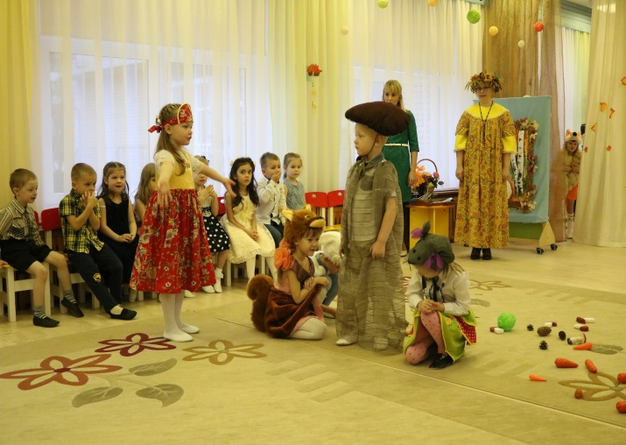
Мышка Ой, а где же бугорок?
Здесь лежал мой узелок.
Сказочница Это был не бугорок. Вырос здесь большой грибок!
Белка Шляпку, Гриб, нам наклони, узелочки опусти!
Звери Ой, беда, беда, беда: шляпка у Гриба пуста.(Мышка)
Что нам делать, как нам быть?(Белка)
Как зимою станем жить? (Заяц)
Гриб Х.Ренат Вам отвечу на вопрос: узелочки кто унес.
Это хитрая Лисица вздумала повеселиться.
Унесла и разбросала, надо начинать сначала.
Ведущая Не печальтесь вы, зверята. Вам помогут все ребята.
Предлагаю поиграть: все запасы вновь собрать.
Гриб Белочке –шишки и грибочки,
Заиньке – капустку и морковку,
Мышке зерен колоски
Соберем мы ловко.
Проводится игра «Угости зверят»
Белка Вам спасибо говорим, от души благодарим.
Будет на зиму еда, не страшны нам холода.
(За дверью раздается плач)
Ведущая Что за вой, что за рев? Там не стадо ли коров?
Нет, там не коровушка, это Лиса-ревушка.
Осень Лиса прекращай скорей,
Не пугай моих гостей. (платком вытирает слезы Лисе.)
Лиса Я очень добрая Лиса,
Совсем-совсем не злая.
Но не хотят со мной дружить.
А почему, не знаю.
Ведущая Ребята, а почему с Лисой не хотят дружить (Ответы детей). Правильно, набедакурила ты, Лиса, запасы зверей раскидала. Вот и не хотят с тобой дружить.
Лиса Виновата я , друзья,
Простите вы меня !
Ведущая Простим Лису, ребята?
Дети Да!
Лиса В праздник я хитрить не стану
Никого не обману, я лучше с вами поиграю.

Игра «Собери осенние листочки»
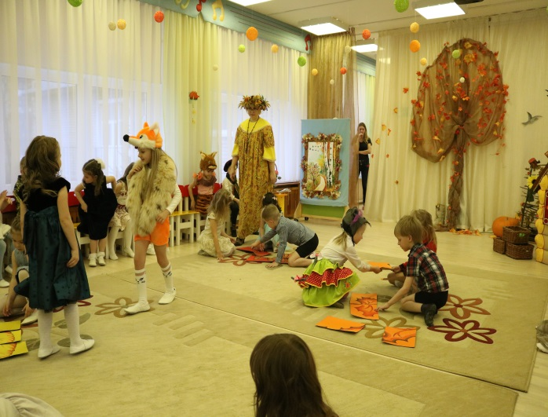
Дети кланяются после сказки
Осень Мне жалко с вами расставаться, я еще знаю интересную игру. У меня есть красивый осенний платок. Платок волшебный!
Игра –танец «Золотистый лоскуток» с платком
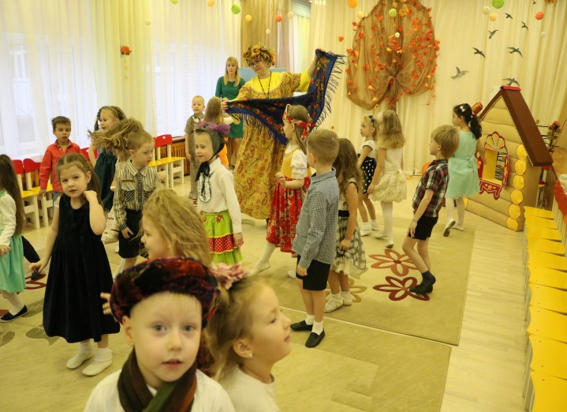
сюрпризный момент.
Ведущая Спасибо тебе осень за угощение, за весёлый праздник!
До свиданья, до свиданья,
Наша Осень золотая.

